上越市オリエンテーリングクラブ主催
第３１回オリエンテーリング大会
兼 新潟県オリエンテーリング協会杯大会
期日 平成２３年１０月３０日(日) 雨天決行 荒天中止
集合場所 上越市春日山趣味の家
上越市春日山町１丁目３－２５
（埋蔵文化財センター隣り） ☎（０２５）５２３－７７１９

駐車場 ３０台以上（隣接）
主催 上越市オリエンテーリングクラブ
後援 新潟県オリエンテーリング協会
競技形式 ポイントオリエンテーリング
競技規則 日本オリエンテーリング協会が定める競技規則に準じて行う
使用地図 「春日山」 縮尺１：１００００ 等高線間隔５ｍ
通行可能度３段階表示 全面リニューアルマップ
日程 受 付 午前９：００～１０：００
初心者講習会 午前９：２０より
受付を早く済ませて受けてください
開会式 午前１０：００より
スタート 午前１０：３０より
表彰式 順位が確定次第行います
参加資格 年齢・性別を問わず健康な者

クラス分け及び参加料
当日申込みも正規扱いとし、参加料は全て大会当日受付で納入ください
[１] 個人（５クラス） 参加料（ ）は高校生以下
クラス | 説 明 | 事前申込 | 当日申込
ＭＡ・ＷＡ  ＭＢ・ＷＢ | Ｍ－男子  Ｗ－女子  Ａ－経験豊富な者  Ｂ－経験中位の者 | １，０００円  （５００円） | １，５００円  (５００円)
Ｎ | Ｎ－初心者 | ５００円 | ５００円
[２] グループ（３クラス）
クラス | 説 明 | 参加料
一般組 | 中学生以上で構成するグループ | １人当り  ２００円  未就学児は無料
家族組 | 小学生以下を含むグループ | １人当り  ２００円  未就学児は無料
小学生組 | 小学生（５年以上）で構成するグループ | １人当り  ２００円  未就学児は無料
（注）１グループの人数は２～５人とします。
申込方法
[個人] [グループ] とも
（１）本要綱の参加申込用紙に必要事項を記入しハガキに貼り郵送、またはＥメールに氏名、ふりがな、年齢、性別、電話、郵便番号、住所、所属クラブ、参加クラスを記入し申し込むこと
（２）参加料は当日受付で納入してください
申込先 ハガキ 〒943-0891 上越市昭和町1-19-7 塚田真守宛
Ｅメール m-yama@joetsu.ne.jp
申込締切 平成２３年１０月１８日（火）必着（当日受付もあります）
特 典 （１）各クラス１位～３位まで表彰します
（２）ＭＡ，ＷＡ優勝者は平成２３年度新潟県オリエンテーリング協会大会の覇者として認定されます
留意事項
（１）オリエンテーリング用コンパスの貸出しをします
（２）山歩きのできる服装、靴は滑りにくいもの、雨具、着替え、昼食などを用意してください
（３）自分の健康は自分で守り、絶対に無理をしないでください。損害保険には加入しますが、補償はその範囲とします。
（４）参加者が自分自身、あるいは第三者に与えた傷害、損害、損失について、主催者は傷害保険の範囲以外は責任を負いません。
（５）耕作地、民家の敷地等立ち入り禁止区域に絶対に入らないでください。
（６）競技中は禁煙、火気厳禁です。
（７）自分で出したゴミは必ず持ち帰ってください。
（８）本大会の成績表は、大会当日２００円を納め所定の封筒に住所氏名を表書きした方に後日郵送します。
（９）申込書記載事項の個人情報について、本大会運営上とオリエンテーリング大会情報のお知らせ以外に使用しません。

第３１回上越市オリエンテーリングクラブ大会  兼 新潟県オリエンテーリング協会杯大会  ＯＬ大会〈個人〉参加申込書 |  |  |  |  |  | 第３１回上越市オリエンテーリングクラブ大会  兼 新潟県オリエンテーリング協会杯大会  ＯＬ大会〈ｸﾞﾙｰﾌﾟ〉参加申込書
ﾌﾘｶﾞﾅ  氏 名 |  |  | 年齢 | 性別 |  | グループメンバーの氏名 |  |  | 年齢 |  | 性別
ﾌﾘｶﾞﾅ  氏 名 |  |  | 才 | 男・女 |  | １ | 代表者 |  | 才 |  | 男・女
 |  |  |  |  |  | ２ |  |  | 才 |  | 男・女
生年月日 | 19 年 月 日 | ☎ |  |  |  | ３ |  |  | 才 |  | 男・女
 |  |  |  |  |  | ４ |  |  | 才 |  | 男・女
住 所 | 〒 |  |  |  |  | 代表者住所 〒 |  |  |  | ☎
所属ｸﾗﾌﾞ |  |  |  |  |  | 所属クラブ又は学校名
希望ｸﾗｽ | ＭＡ・ＷＡ・ＭＢ・ＷＢ・Ｎ
希望ｸﾗｽ |  |  |  |  |  | 希望クラス  ・一般 組  ・家族 組  ・小学生組 |  | 備 考
備 考

会場案内図

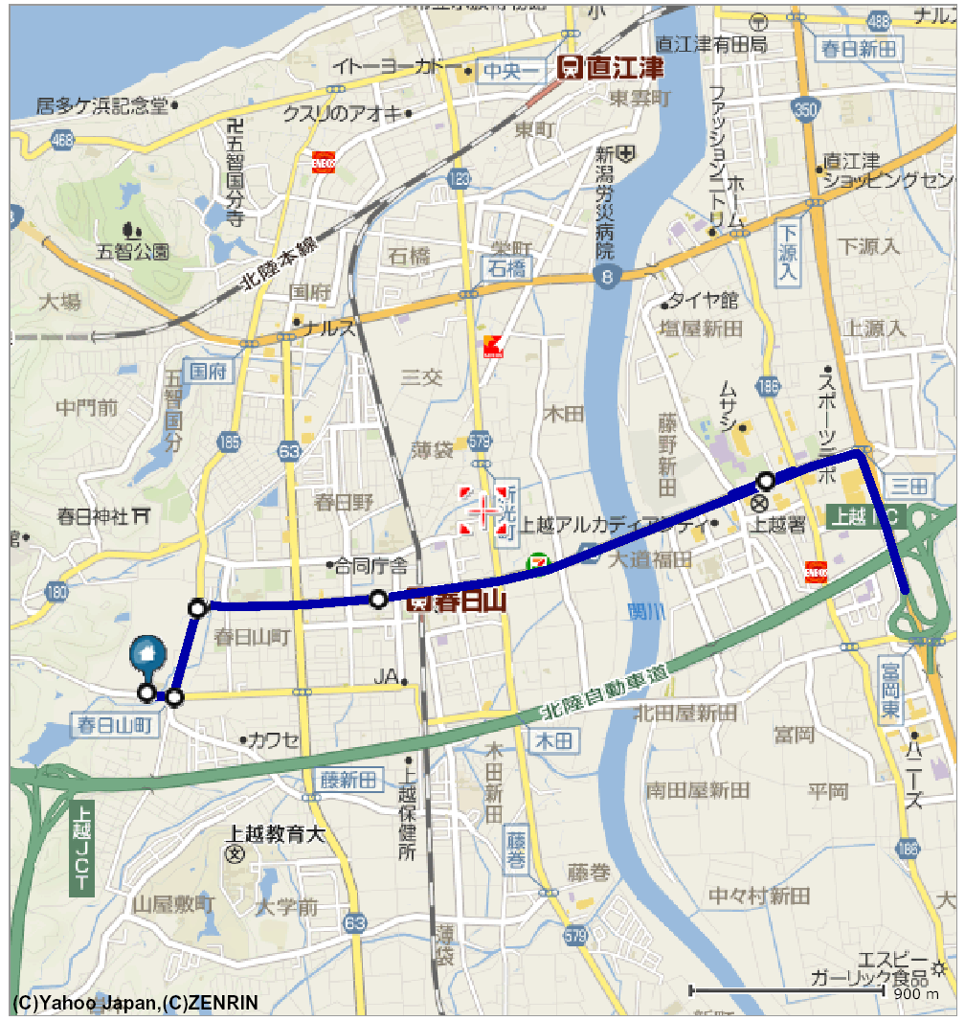
埋蔵文化財センター
■
■
ジャスコ
上越市役所
■

